附件1
西安市国家高新技术企业培育库填报说明
一、登录地址
企业登陆西安创业社群平台官网，（网址：http://www.xacysq.com/）点击进入“高新企业培育库申报系统”。
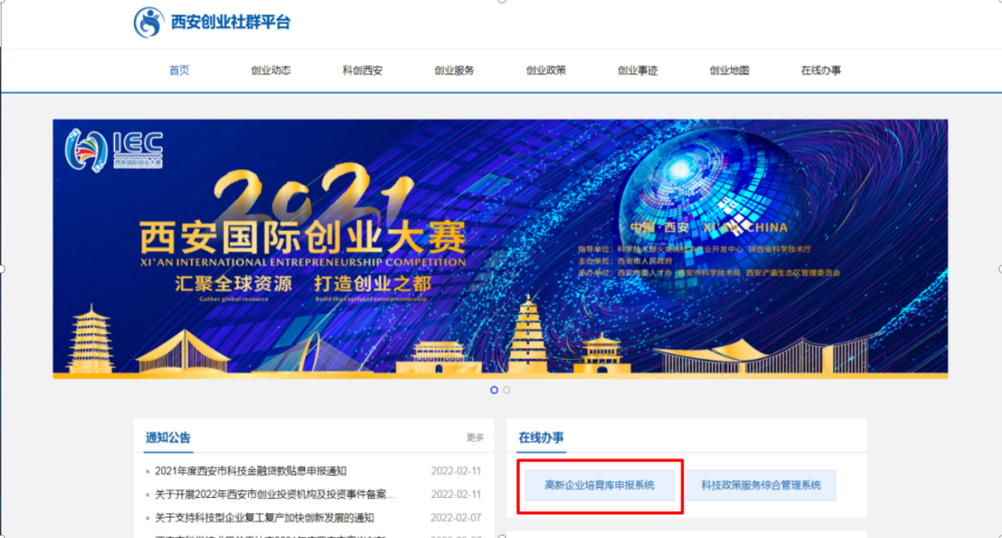
二、用户注册
点击“注册”按钮进行注册。
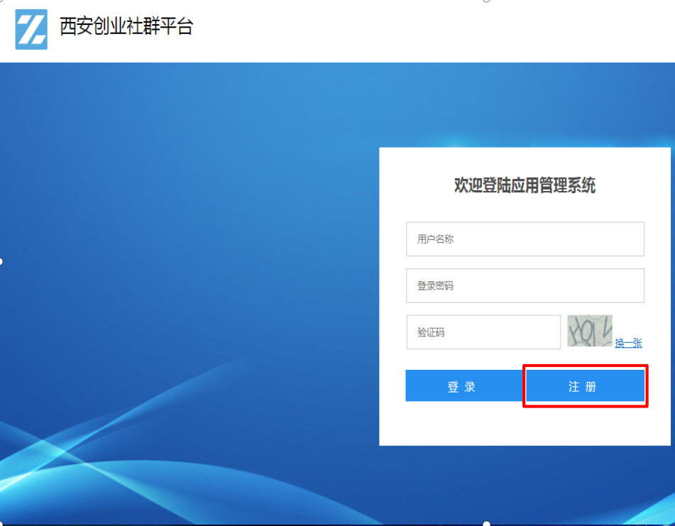
输入用户名、密码等，点击注册。
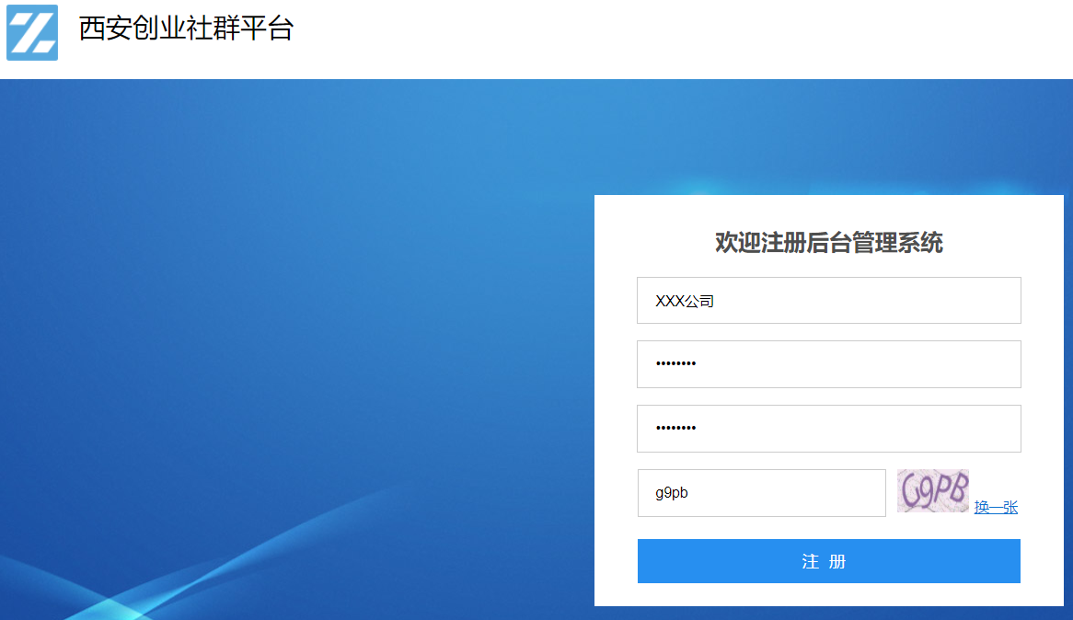
注册成功反馈。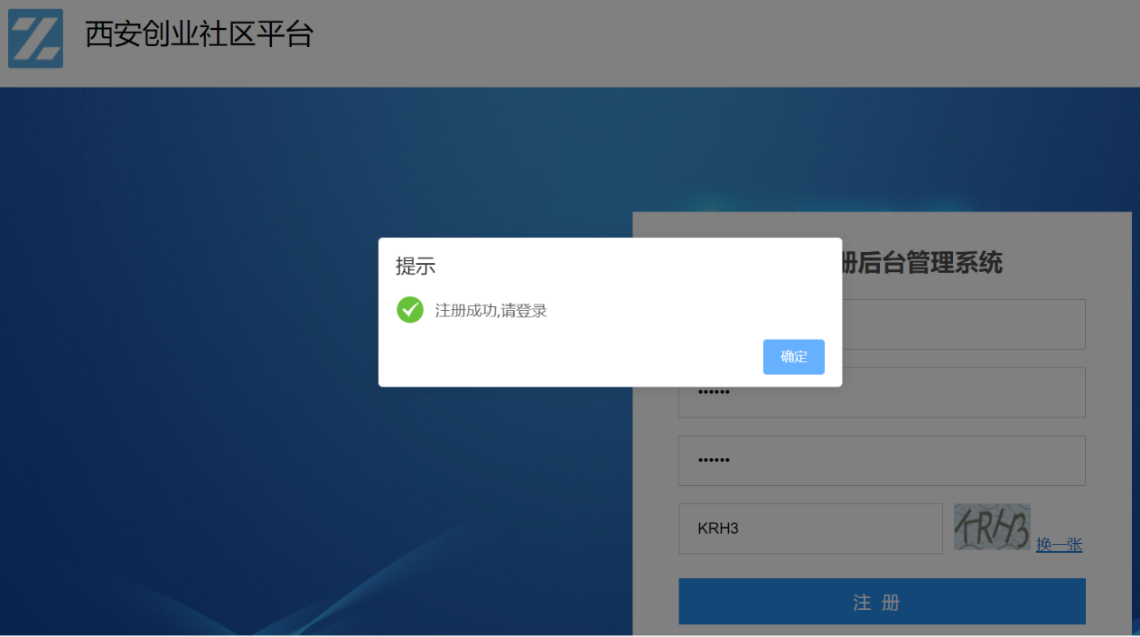

三、注册申请
点击左侧“服务认定”，在菜单下点击“高企基本信息注册”进入系统进行填报。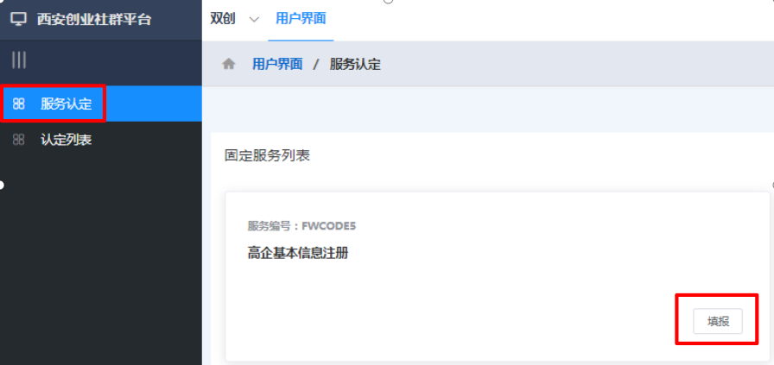

填写过程中可反复保存填写。 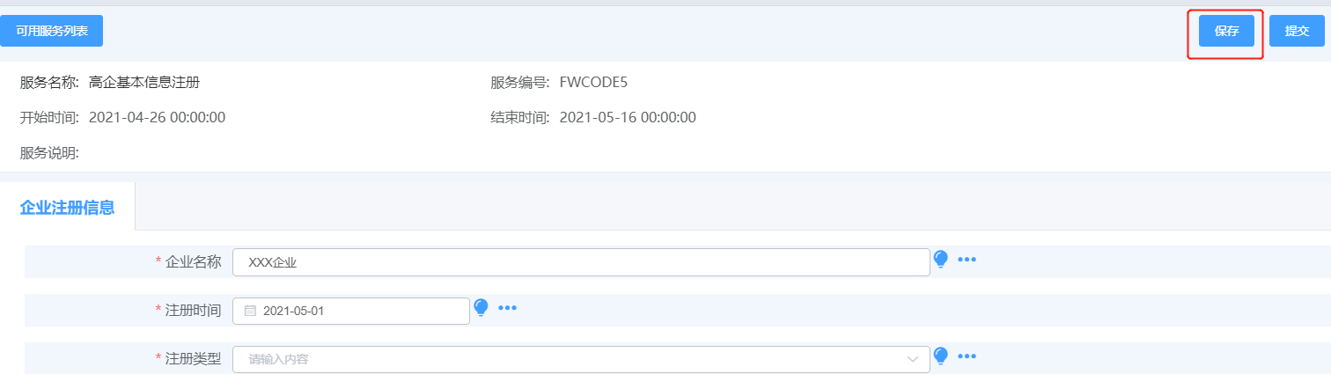
保存后可通过服务认定中的“继续填写”进入页面填写。
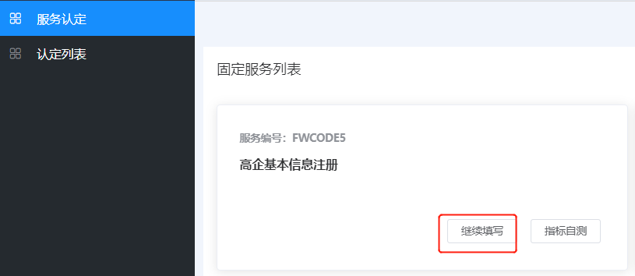

保存信息之后也可以在【认定列表】中通过“填写数据”打开之前的填报页面。 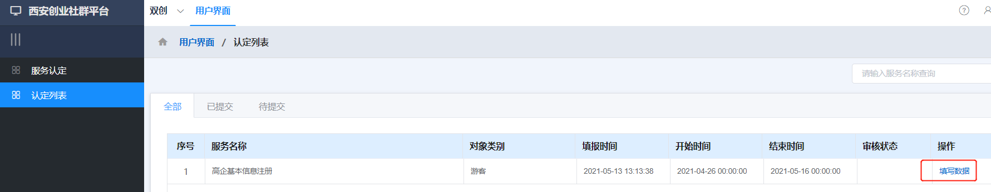
在填写过程中例如“注册类型”之类级联较多的字段可在框内输入相关文字进行搜索。
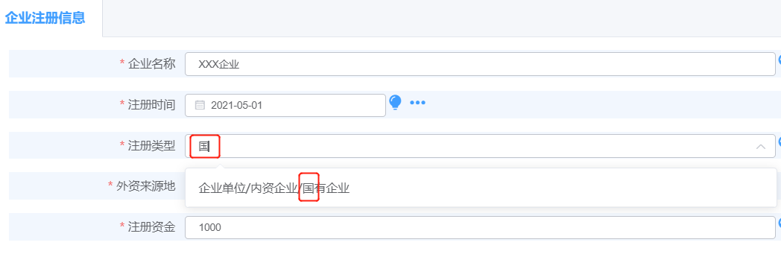
注意：所属区县的选择决定提交后由哪个区县来进行审核。
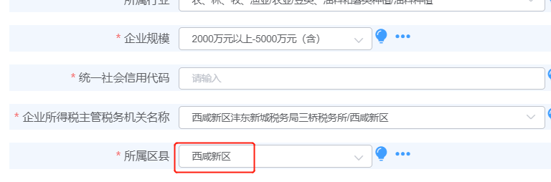
所有信息填写完毕后点击提交，提交后可在“认定列表”中查看审核进度。
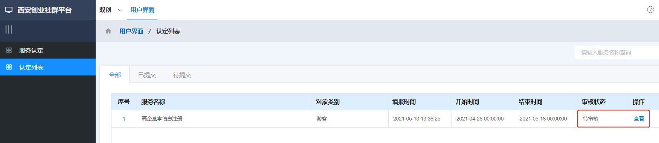

四、高企培育库填报
区县科技部门审核通过后，企业登陆系统进行高企培育库信息填报，在固定服务列表中选择“高企培育信息填报”，点击“填报”。
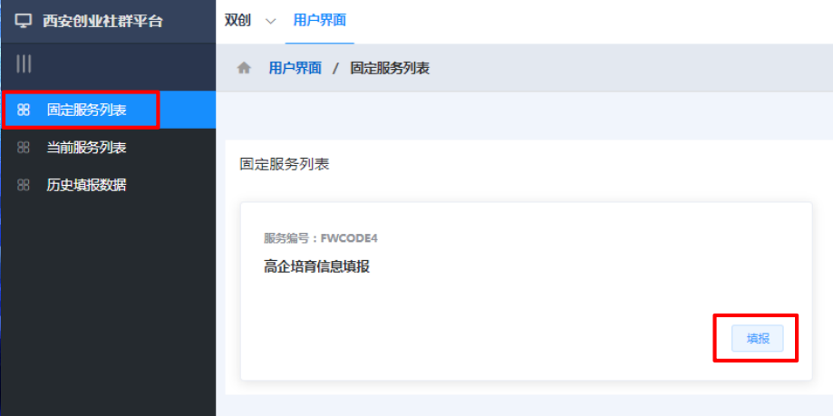
企业注册信息无法修改，系统填报过程中，带*号为必填项。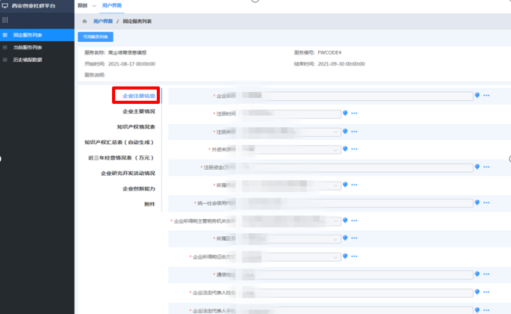
填报企业主要情况时，科技人员占职工总数比例和近三年研究开发费用总额由系统自动计算，无需手动填写。
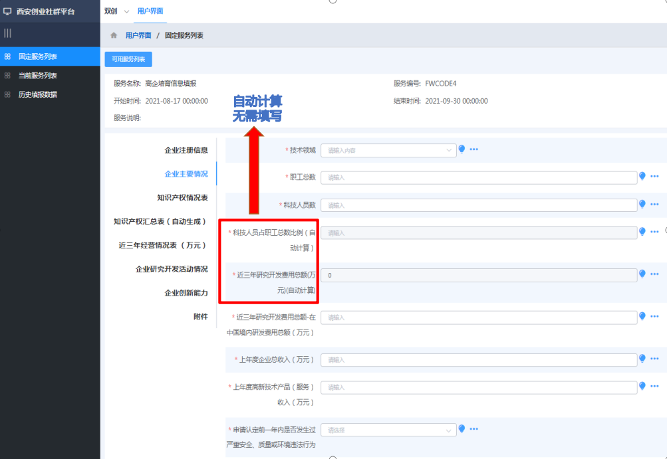
如企业上传营业执照为复印件，需加盖企业公章。
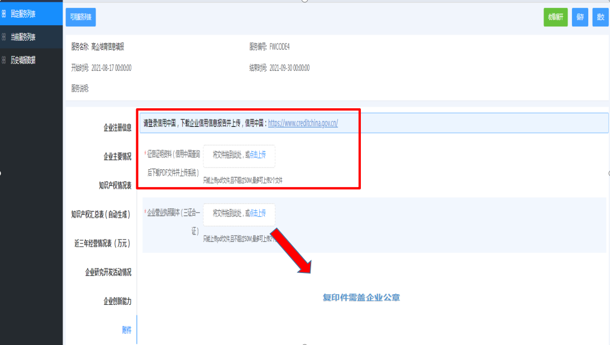
企业信息填报完成后提交系统，等待区县（开发区）科技主管部门对企业填报信息进行审核，审核通过后推荐至市科技局进行审核，市科技局审核通过，企业申报完成。

